Acertando de Primeira: o Impacto da Seleção do Revestimento nos Custos de Novas Construções e Manutenção de Torres Eólicas

Frances Lynch, Clare McDermott
Revestimentos de Proteção
AkzoNobel
Stoneygate Lane, Gateshead, Tyne and Wear, UK
Frances.Lynch@akzonobel.com

RESUMO
Quando novos parques eólicos são construídos, o proprietário do ativo e o operador devem levar vários fatores em consideração, desde o financiamento e direito para usar a terra até opções de contratada e turbina, além de conectividade elétrica. A seleção do revestimento ou tinta de proteção para a turbina eólica pode não parecer tão importante, e assim sua seleção acaba sendo deixada sob a reponsabilidade da contratada, do fabricante ou aplicador. Porém, a seleção do revestimento de proteção pode ter um impacto significativo nas exigências de manutenção da turbina durante a vida útil da mesma.
Este artigo abordará o impacto das soluções de revestimento para a indústria eólica, com foco em custos. Consideraremos o impacto da seleção do esquema de revestimento sobre o custo de novas construções, incluindo mão-de-obra e tempo, além de exigências de manutenção durante a vida útil do ativo. Veremos como a seleção de um revestimento de alto desempenho com um custo por litro mais alto pode resultar em economias significativas ao fabricante do equipamento e ao proprietário do ativo através da redução de custos com tempo, mão-de-obra e manutenção.
Palavras-chave: Revestimento de proteção, tinta, prevenção de corrosão.

INTRODUÇÃO
A indústria eólica faz parte da nossa trajetória por mais de 30 anos, com as primeiras turbinas eólicas comerciais instaladas durante a década de 1980. Desde então, temos acompanhado o desenvolvimento e o crescimento da indústria com turbinas eólicas cada vez maiores instaladas em áreas onshore e offshore ao redor do mundo. A partir do início deste século até meados de 2020, as capacidades das turbinas offshore poderão triplicar graças ao aumento do comprimento das pás de 50 m para 115 m^{[1]}. Embora parques eólicos onshore ainda não sejam capazes de comportar turbinas desta magnitude, também irão se beneficiar de novos avanços tecnológicos.
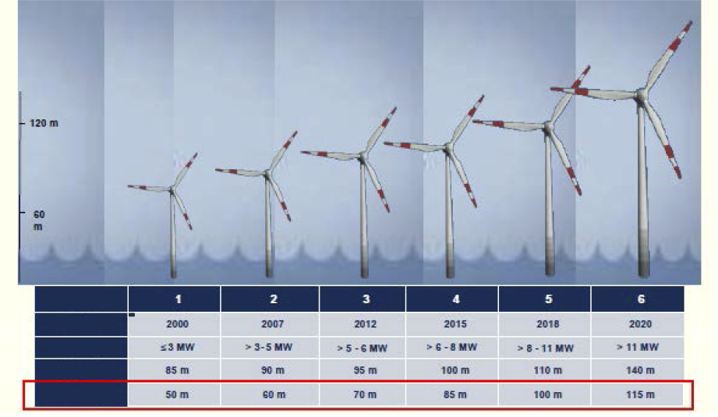
Ano
Comprimento da Pá
Capacidade
Altura do Hub
Geração
Figura 1: O aumento no tamanho de Turbinas Eólicas Offshore desde 2000.
Enquanto a Europa (em especial Reino Unido e Alemanha) lidera o segmento, países como China e Brasil se tornarão mercados crescentes na geração de energia eólica nos próximos anos. A AkzoNobel tem trabalhado junto a indústria eólica desde seu nascimento, e portanto, tem muitos anos de experiência para afirmar que novas instalações de parques eólicos podem se beneficiar quando se trata da seleção de revestimentos de proteção. Este artigo abordará alguns exemplos de produtos da AkzoNobel para este mercado.

EXIGÊNCIAS DE REVESTIMENTO PARA TURBINAS EÓLICAS
Todas as peças de uma turbina eólica exigem revestimentos de proteção, mas as exigências podem variar de uma simples questão estética até peças móveis operando a velocidades que chegam a 80m/s. Tais exigências estão ilustradas na Figura 2 e Tabela 1.
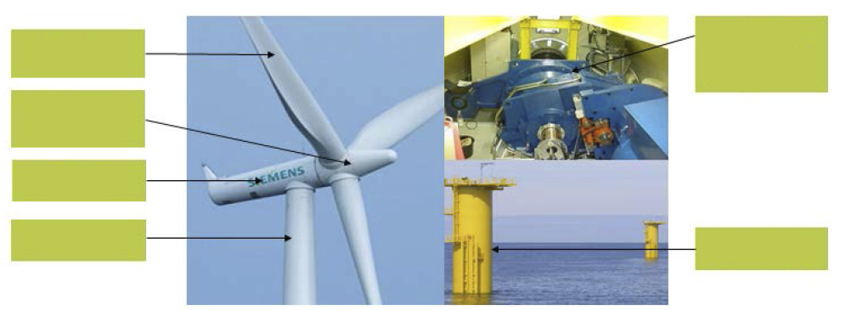
Fundações
Torre
Nacele
Engrenagens e componentes
Hubs e Rolamentos
Pás
Figura 2: Peças da Turbina Eólica que Exigem Revestimento de Proteção
Cenário | Equipamento | Descrição
Condições atmosféricas benignas, equipamento que não é feito de aço. Revestimento fornece cor apenas. | Nacele de torre eólica onshore | Relativamente benigno, dependendo do local. Geralmente feito de material composto de forma que a estética seja o motivo pela pintura, sem risco de corrosão.
 | Nacele de torre eólica offshore
Condições atmosféricas benignas, condições operacionais instaladas também benignas (sem exposição aos elementos). | Caixas de marcha, geradores, equipamento mecânico interno | Ambiente benigno quando in situ, alguma exigência ou outra por serviço de imersão em óleo. Exigências do usuário por durabilidade de brilho e cor desde a fabricação à instalação. Corrosão atmosférica limitada.
 | Interior de torre eólica onshore | Relativamente benigno, dependendo do local.
Condições atmosféricas dependem da localização atual do parque eólico. Maior proximidade com a indústria ou costa tornará o cenário mais agressivo. | Exterior de torre eólica onshore | Relativamente benigno, dependendo do local. Exposição contínua aos elementos.
Ambientes mais agressivos com efeitos da água salgada aumentando o risco de corrosão. | Seções de torre eólica offshore | Um pouco mais agressivo do que onshore.
 | Topsides de subestação eólica offshore | Um pouco mais agressivo do que onshore.
Ambiente agressivo de condições cíclicas, úmido/seco, oxigênio, sol e sal tornam as condições muito hostis. Possibilidade de dano por impacto de barcos e detritos flutuantes. Revestimento precisa ser forte e espesso. | Fundações eólicas offshore | Ambiente agressivo, principalmente em zona de variação de maré com imersão e emersão repetida. Água salgada e oxigênio criam um ambiente perfeito para corrosão. Produtos de película espessa são necessários. Condições de imersão continuada são menos agressivas.
 | Fundações de subestação eólica offshore
Ambiente muito agressivo devido à velocidade de impacto e força da chuva sobre a superfície revestida. Revestimento precisa ser altamente flexível e capaz de dissipar energia. | Pás eólicas onshore | Agressivo, pás a uma velocidade de 80 m/s ou 300 km/h. Principal problema é a erosão pluvial, pás feitas à base de resina de epóxi/poliéster.
 | Pás eólicas offshore

CONSIDERAÇÕES ESPECIAIS SOBRE ENERGIA EÓLICA
Existe um número de considerações especiais que diferencia o mercado de energia eólica dos outros mercados energéticos, principalmente quando falamos da seleção dos revestimentos apropriados.
- Indústria de Alto Nível
- O mercado de energia eólica é um negócio de alto nível, com exposição significativa e reconhecimento do público em geral. Como resultado desta estética de alto desempenho, acabamentos se fazem necessários para apresentar uma boa imagem.
- Vasta gama de ambientes
- Turbinas eólicas precisam operar em uma vasta gama de locais diferentes, desde áreas remotas, rurais até indústrias e zonas costeiras. Produtos de revestimento precisam ter um alto grau de flexibilidade e atender as necessidades do ambiente específico.
- Locais remotos
- Embora a localização de alguns parques eólicos seja remota, a necessidade de retocar a pintura do equipamento é importante tanto no aspecto estético quanto na proteção contra corrosão.
- Dificuldade de acesso para reparo
- Uma vez instaladas, turbinas são de difícil acesso para reparo. Sendo assim, produtos de alta qualidade, de desempenho comprovado e de fácil aplicação para retoque e reparo no campo, são essenciais. Estimativas para custo de reparos em turbinas eólicas onshore na Europa são de aproximadamente US$ 5.400 por dia, incluindo tempo de parada, acesso à torre e mão-de-obra.

SELEÇÃO DO PRODUTO PARA REVESTIMENTO DE PROTEÇÃO
Cada cenário de revestimento de proteção, destacado na Tabela 1, exige um esquema de revestimento diferente. Isto varia de uma simples demão de primer a base de poliuretano / acabamentos até esquemas de três demãos com graus de imersão ou acabamento poliuretano e epóxis com flocos de vidro a uma alta espessura de película seca (DFT). Cada esquema deverá ser testado quanto às normas ISO 12944, ISO 20340 e NORSOK M-501 para demonstrar que são adequados ao fim a que se destinam.
Entretanto, como fabricante de tintas, estamos cientes de que nossos clientes precisam lidar com pressões econômicas e financeiras. É, portanto de suma importância que analisemos os métodos e meios de como melhorar a economia de projetos eólicos. Nossa rede global de unidades venda e fabricação representam economias reais de escala que podem ser alcançadas através de sólidas parcerias, por exemplo, através da criação de especificações globais e assegurando consistência. Não obstante, também é possível reduzir custos utilizando alguns de nossos produtos líderes no mercado, os quais são capazes de reduzir a quantidade de demãos exigida por um esquema ou até mesmo estender a vida útil de turbinas antes que manutenções caras se façam necessárias.
Um exemplo disto é o nosso primer de acabamento semi-brilhante de alto desempenho Intercure 4500, o qual é capaz de melhorar, e muito, a produtividade e a vida útil do produto. Suas excelentes propriedades estéticas e anticorrosivas permitem que clientes substituam um sistema de duas demãos para ambientes ISO12944 C3 com uma única demão. A produtividade é ampliada com tempos de cura tão curtos quanto duas horas a 25 ºC (77 F).
Um recurso do Intercure 4500 é sua rápida cura mesmo em baixas temperaturas. Isto maximiza a produtividade, permite uso em climas mais frios e reduz a necessidade de equipamentos de secagem forçada, o que significa que instalações podem cortar custos com aquecimento e reduzir o impacto ambiental. Intercure 4500 foi projetado para aumentar a produtividade enquanto oferece desempenho excelente, maximiza o resultado de canteiros de pintura, permite que contratadas atendam prazos e fornece aos proprietários proteção contra corrosão a longo prazo.

BENEFÍCIOS FINANCEIROS
[Esta seção do artigo será usada para demonstrar os benefícios financeiros do produto de demão única, comparando o Intercure 4500 com um Intergard 251/ Interthane 990 (sistema de duas demãos) através do uso de dados [2] sobre custos com preparação de superfície e aplicação de tinta, além de tempos de secagem e avaliação da vida útil para calcular a redução geral em custos com nova construção e manutenção].

PRODUTOS CONFIÁVEIS
[Esta seção vislumbrará uma pequeno número de estudos de caso onde os produtos da AkzoNobel foram usados em parques eólicos].

conclusÃO
REFERÊNCIAS
- Briese, D, 2016. Previsões de Mercado para Pás de Rotores Eólicos onshore e offshore – Passado, Status Quo e Futuro de Políticas, Mercados e Sistemas, Avanços em Pás de Rotor para Turbinas Eólicas, Bremen, Alemanha 19-21 de abril.
- Jayson, L., Helsel, P.E., Lanterman, R. 2016. Considerações sobre Custo e Vida Útil Esperada para Trabalho de Revestimento de Proteção em Nova Construção e Manutenção, Artigo 7422 Conferência e Exposição 2016 Corrosão Internacional da NACE, Vancouver, Canadá, 3-6 de março.
BIOGRAFIAS
Frances Lynch – a ser continuado
Clare McDermott – a ser continuado

